Bando di Concorso 2013
Il concorso avrà scadenza
il 30 SETTEMBRE 2013.
Sez. A – Poesia singola. Il concorrente dovrà inviare MASSIMO 3 POESIE in TRE copie, di cui una firmata e recante l’indirizzo ed il numero telefonico dell’autore.
Sez. B – Volume edito di poesie e narrativa Sono ammessi libri editi negli ultimi 10 anni, si prega di inviare DUE copie.
Sez. C – Racconto, saggio si prega di inviare DUE copie, di cui una firmata e recante l’indirizzo ed il numero telefonico dell’autore.
Sez. D – Giovani riservata ai minori di anni 18
è sufficiente inviare una sola copia

Trofeo “La Strada dei castelli”
opera inedita di saggistica o di argomento storico
inviare due copie di cui una firmata e recante i dati dell’ autore

REGOLAMENTO
1. Possono partecipare al concorso tutti i poeti italiani e stranieri con testi anche in vernacolo purché recanti a fronte la traduzione in lingua italiana.
2. Sono previste più sezioni ed è consentita la partecipazione a tutte le sezioni.
3. Le opere relative al concorso dovranno essere inviate a Segreteria Cenacolo Artistico Letterario “R. Micheloni”
C. P 61. 54011 AULLA MS.
entro il termine previsto.
(Farà fede la data del timbro postale).
Le opere non stampate potranno essere invitate via Email a: cenacolo.micheloni@libero.it
4. I contributi spese segreteria possono essere inviati con versamento su c.c.p. 28008571 intestato a Cenacolo Artistico Letterario “R. Micheloni” AULLA
o in busta chiusa direttamente nel plico con gli elaborati.
5. La proclamazione ufficiale e la premiazione avverranno alla presenza delle autorità e di esponenti dell’arte e del mondo della cultura, nella data che verrà comunicata successivamente.
6. Le giurie il cui giudizio è insindacabile e inappellabile, non sono le stesse per le varie sezioni. I nominativi dei giurati verranno resi noti al momento della proclamazione dei risultati.
7. Le opere poetiche ritenute meritevoli potrebbero essere raccolte in un volume (previo consenso dell’autore) che sarà presentato durante la cerimonia di premiazione e che verrà consegnato a chi ne avrà prenotato le copie.
CONTRIBUTO SPESE ORGANIZZAZIONE
La quota di partecipazione è fissata in €. 15 per ogni sezione ad esclusione della Sezioni D GIOVANI che è fissata in €. 5.00.
Si prega di scrivere la firma e i dati anagrafici in maniera leggibile.
PREMI

Ai primi classificati delle sezioni A - B
Assegno di 200,00 €.

Al PRIMO della sez. C
e ai secondi classificati delle sezioni A, B, C,
opera artistica e diploma personalizzato.

Ai terzi classificati targa personalizzata.

Sono previsti ulteriori premi Speciali:
Premio Speciale “Giulivo Ricci”
per opere, edite o inedite, di carattere storico

Sezione D , medaglie, targhe personalizzate e/o attestati
Il premio della sezione “Trofeo dei castelli” prevede la pubblicazione dell’opera a cura di Edizioni Helicon di Arezzo con le modalità previste dall’Editore
L’organizzazione si riserva la facoltà di istituire ulteriori premi speciali.
CERIMONIA DI PREMIAZIONE
I concorrenti premiati, segnalati e tutti coloro ai quali possa interessare una giornata di studio e la partecipazione alla Cerimonia di premiazione dei vincitori, potranno assistere e partecipare a un convegno di studi su temi e momenti letterari. La cerimonia di premiazione sarà occasione di incontri e di scambio di esperienze letterarie. Tale manifestazione si svolgerà in un caratteristico locale della Lunigiana La giornata della premiazione si svolgerà presumibilmente nel mese di OTTOBRE 2013
col seguente programma:
ore 10.00 Convegno dibattito ore 13.00 pranzo conviviale presso ristorante tipico (è necessario prenotarsi anticipatamente presso la segreteria)
ore 15.30 inizio cerimonia di assegnazione dei premi.

Per ulteriori informazioni scrivere a: cenacolo.micheloni@libero.it
o chiamare i seg. numeri telefonici:
329 2157181, Nello Maccani,
Presidente

328 3145215, Anna Magnavacca,
Vice Presidente
328 7136648, Marzia Zini
Segretaria

338 5088128 Alessandra Colombo
Delegata alla Cultura Comune di Aulla

 |  | 

Il Cenacolo Artistico Letterario
“Roberto Micheloni”
di Aulla,
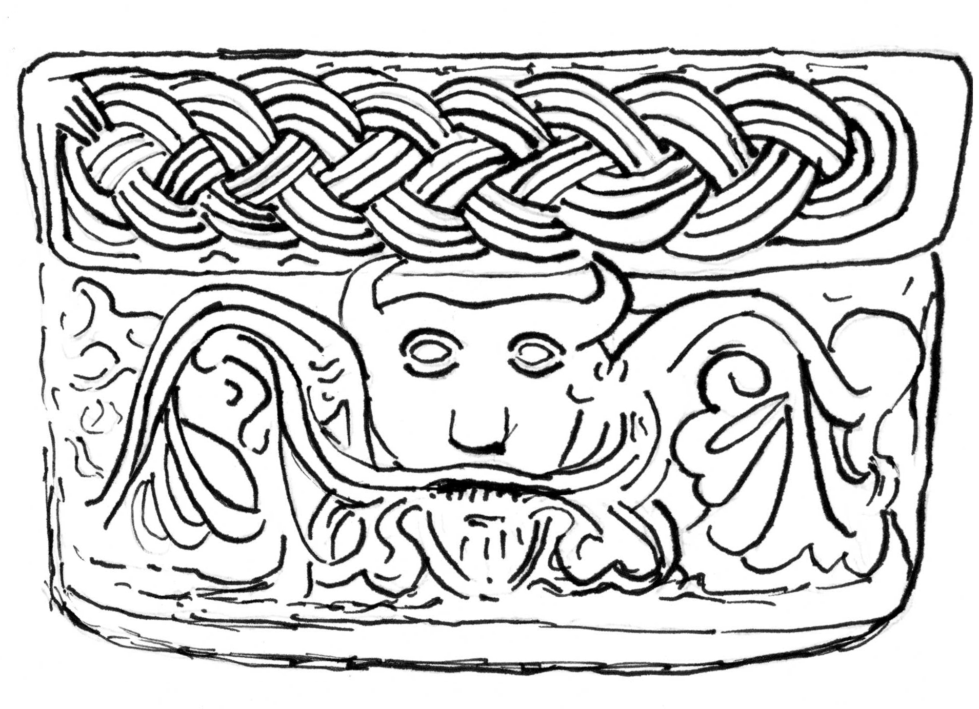
Capitello Abbazia di S. Caprasio Aulla MS
china - pittore Nello Maccani

organizza
Premio di Poesia e Narrativa
“Val di Magra Roberto Micheloni”

XXVII Edizione
ANNO 2013

in collaborazione con
Centro Aullese di Ricerche e Studi
Lunigianesi
"Giulivo Ricci"-Aulla- .
Associazione
“Amici di San Caprasio”

E con il patrocinio dei Comuni
di Aulla e di Podenzana

A mia madre

Percorro
sentieri bordati d'infanzia.
Subito
l'aria è tersa
come dopo la notte.
( R. Micheloni)

